[南京市第一医院病理科研究遭质疑，学术严谨性受考问](https://mp.weixin.qq.com/s?__biz=MzkzNTc5NDgwMw==&mid=2247495096&idx=1&sn=e786c85f7e72330c4047905e4f51b9c3)

急先锋[先锋科研](javascript:void(0);)2025-04-26 08:03:00浙江

**点击上方蓝字关注先锋科研**



文 | 急先锋

**论文信息**

近日，一项由南京市第一医院病理科 Lizhou Jia、Tengqi Wang、Guipeng Ding、Xingwang Kuai、Xiaolei Wang、Bin Wang、Wei Zhao（通讯作者）、Youcai Zhao 共同完成的研究引发争议。该研究于 2020 年发表在《International Journal of Biological Macromolecules》期刊，题为‘Trop2 inhibition of P16 expression and the cell cycle promotes intracellular calcium release in OSCC’，目前被揭露存在跨期刊重复问题。

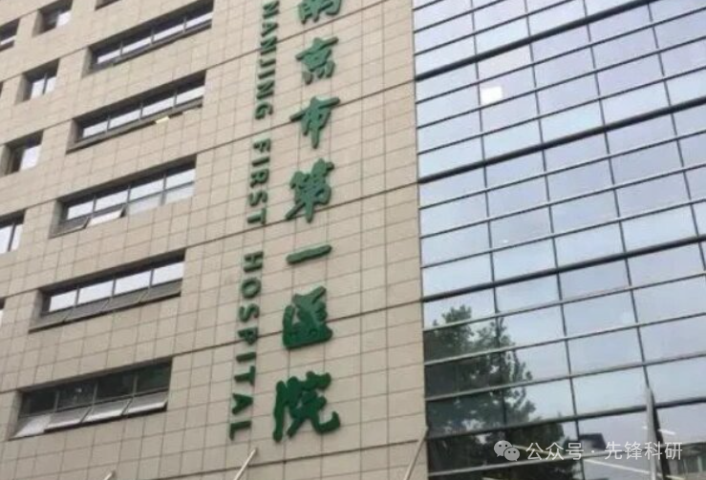

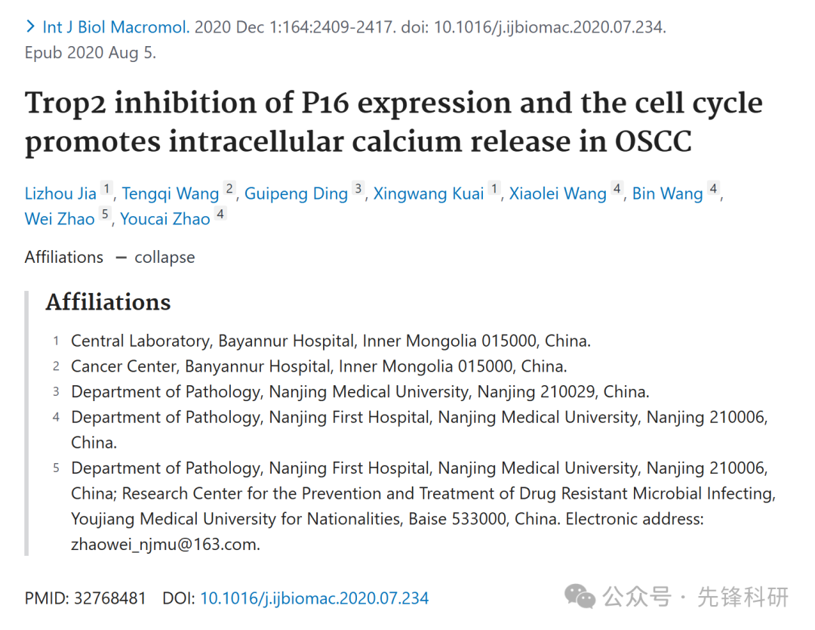

**质疑信息**

2025年4月评论人Archasia belfragei指出：

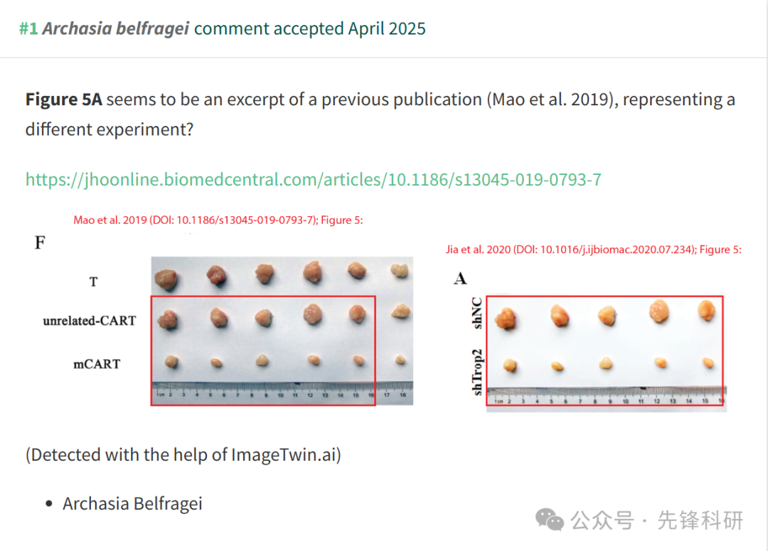

**参考链接：**

https://pubpeer.com/publications/321DB05E110A5E829065F8D0AE6962#0

**END**



**免责申明**

本文中的所有信息均源自学术网站及已公开资料。我们虽努力确保信息的准确性与完整性，但无法对此做出绝对保证。若发现任何纰漏或不实之处，请及时联系公众号后台，以便进行更正或删除。